Žiadosť o zverejnenie výzvy Obstarávateľa v rámci
PRV SR 2014-2022 na webovom sídle poskytovateľa
Povinné údaje pre zverejňovanie výziev na predkladanie ponúk k obstarávaniu dodania tovarov, stavebných prác a služieb:
- Základné údaje:
Číslo opatrenia | 4 Investície do hmotného majetku
Číslo podopatrenia | 4.1 Podpora na investície do poľnohospodárskych podnikov, 2a
Číslo výzvy na predkladanie žiadosti o nenávratný finančný príspevok | 50/PRV/2020 – AKTUALIZÁCIA Č. 1
Názov zákazky: | Prídavné zariadenia a digitálne technológie- Tatralam Slovakia
Predmet zákazky: | Predmetom zákazky je dodávka poľnohospodárskej techniky :  - 1 ks kosačka ( záber min. 3 m),  - 1 ks čelná kosačka ( záber min. 3 m),  - 1 ks lis na okrúhle balíky ( komora pevná),  - 1 ks zhrňovačka ( záber min. 3,5 m )  Podrobná technická špecifikácia predmetu zákazky je uvedená v prílohe č. 3 tejto výzvy.
Obstarávateľ: | Tatralam Slovakia s.r.o.  IČO: 52582728,  Adresa: Spišská Belá, SNP 57, 059 01
Lehota na predkladanie ponúk v pracovných dňoch: | 7 pracovných dní
Kód projektu | 041PO500222
Kontaktné údaje | Ing. Ivana Kuffová,  0911495298, 0948302799  tatralam.slovakia@gmail.com
ID zverejnenej výzvy | 001372
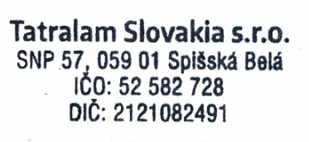
Týmto žiadame o zverejnenie výzvy Obstarávateľa na predkladanie ponúk na webovom sídle PPA podľa uvedených údajov. Za správnosť, úplnosť a pravdivosť údajov zodpovedá prijímateľ.

V Kežmarku dňa 29.11.2023 | 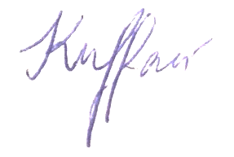
meno, priezvisko a podpis

